**Formação Produção com Photoshop**

**Introdução ao Adobe Photoshop – Conceitos Essenciais**

1. **Aula 1 – Apresentação do Photoshop:**
   1. Apresentando o Photoshop:
      1. Sempre fazer todas as alterações de uma imagem em camadas novas, nunca na que a original está para não ter ações destrutivas, ou seja, acabar perdendo a imagem original.
   2. Navegando pela janela de trabalho:
      1. Podemos dar zoom selecionando a ferramenta de lupa na barra de ferramentas a esquerda, aperando CTRL++ ou – ou ainda segurando ALT+SCROLL do mouse.
      2. CTRL+0=fit screen do zoom, ou seja, faz a imagem caber certinho na tela disponível.
      3. CTRL+1=fill screen, faz a ima preencher a tela completamente criando barras de rolagem nas laterais.
      4. Para andar pela imagem sem usar as barras de rolagem ou ficar tirando e dando zoom, seguramos SPACE e a mão de navegação (atalho: H) aparece, nesse caso basta clicar e circular pela imagem.
   3. Bitmap e vetor:
      1. Bitmap: Um arquivo bitmap é formado por um conjunto de pixels (representados por pequenos quadrados) que carregam, individualmente, uma informação de cor. A união desses pixels forma a imagem. Como essas imagens são compostas por unidades menores, quando há ampliação ou aproximação os pixels ficam visíveis, perdendo qualidade. O número de pixels em uma determinada área confere uma dada resolução.
      2. Vetor: Os vetores são formas que têm suas informações de cor, dimensões, linhas e curvas armazenadas em equações matemáticas. Essas equações são traduzidas em desenhos e podem ter sua forma, cor ou tamanho alterados sem agredir sua resolução, pois não são formados por pixels. Por essa característica, as imagens vetoriais não têm dificuldade na manutenção da resolução. A mídia, então, pode ser ampliada quase infinitamente sem perder qualidade. Como materiais impressos precisam de resolução mais alta do que peças visualizadas em tela, vetores são populares nestes trabalhos.

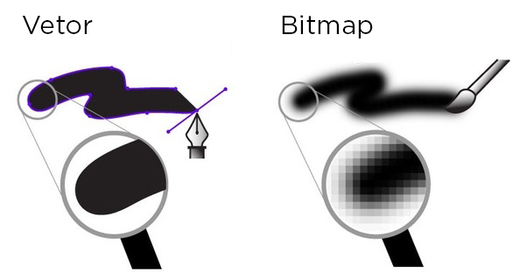

* + 1. A imagem bitmap é feita por unidades menores, os chamados pixels. Quando ampliada, podemos ver essas unidades. Os vetores, por sua vez, não têm tais unidades para serem visualizadas quando o zoom é aplicado.
    2. O Photoshop: O Photoshop, software que vamos conhecer durante o curso, atua, principalmente com edição, tratamento e criação de imagens bitmap. Ele também trabalha com vetores, embora de maneira bem menos complexa do que o faz com imagens.
  1. O que aprendemos:
     1. O layout básico do Photoshop;
     2. Como se dá uma ação no Photoshop;
     3. O uso de ferramentas;
     4. Organização por camadas;
     5. Uso do zoom.

1. **Aula 2 – Preparação dos Assets e Ferramentas de Seleção:**
   1. Apagando o fundo com a borracha:
      1. Utilizamos a borracha (Atalho: E) para apagar totalmente o fundo de uma imagem e deixar somente o elemento que desejamos.
      2. Para ter uma melhor visualização do que está sendo deletado, criamos uma camada abaixo da imagem e pintamos ela inteira, de maneira que facilite a visualização do que está sendo apagado.
   2. Resolução e modo de cor:
      1. Embora no monitor do computador e na tela do smartphone a imagem esteja sendo visualizada sem problemas, quando impressa o resultado pode ser bem diferente. Caso a resolução para impressão não seja respeitada, a imagem pode sair pixelada ou reticulada, como a da direita. Mesmo que o seu material não seja impresso, pode haver problemas. É importante saber as dimensões em que o arquivo será utilizado para que não ocorram imprevistos.

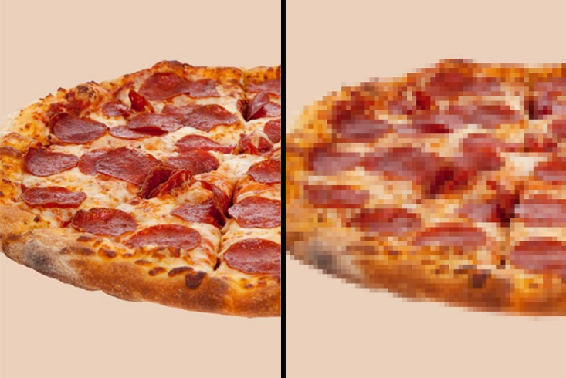

* + 1. Resolução: É a qualidade de uma imagem, ou seja, a sua capacidade de ser ampliada sem perder definição e expor seus pixels ou pontos. A resolução, seja para impressos ou tela, estará sempre atrelada à dimensões específicas do arquivo. Portanto, um documento de 250px x 250px com 72 DPI não poderá ser redimensionado para 1000px x 1000px sem perda de qualidade: a resolução cairá para um quarto de 72. *Lembre-se de sempre criar seus trabalhos considerando suas dimensões finais e para o que ele será usado.*
    2. Resolução para tela: Em telas e monitores, a resolução é definida pelo número de pixels em uma determinada área. Pixels são pequenos quadrados coloridos que, em conjunto, formam todas as cores de uma imagem e quanto maior o número deles, maior resolução e qualidade a imagem terá. A unidade que os mede se chama PPI - Pixels Per Inch (pixels por polegada, em inglês).

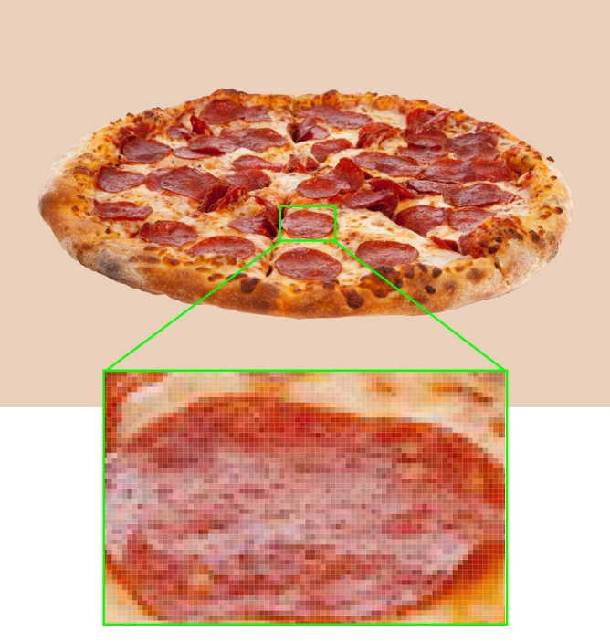e

* + 1. Quanto maior o PPI de uma imagem, mais pixels e capacidade de expansão sem perda de definição.
    2. Por convenção, o valor padrão para resolução para tela é de 72 PPI. Mas como já dissemos antes, este número está diretamente ligado às dimensões da imagem.

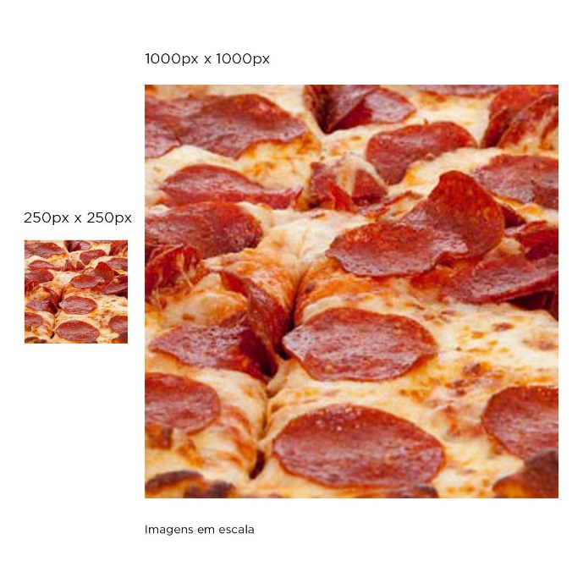

* + 1. Se você redimensionar uma imagem com 250px x 250px e 72 DPI para as dimensões de 1000px x 1000px haverá pixelização. Isso aconteceu porque ela não tem a resolução correta para essas dimensões. Para que não haja este tipo de problema, é preciso criar um documento novo com as 1000px x 1000px e 72 DPI.
    2. Resolução para impressão: Imagens impressas podem necessitar de uma resolução maior do que aquelas visualizadas em tela. Esse valor não é padronizado como os 72 PPI: ele depende, principalmente, da distância em que a peça será vista. Quanto mais próximo do material, maior deverá ser a resolução.
    3. Para entender como definir o valor, é preciso entender como se dá a impressão de uma imagem. Ela é feita por um processo em que pigmentos (tintas) são sobrepostos uns sobre os outros, gerando uma mistura de cores e o resultado aproximado daquilo que vemos em tela. Esses pigmentos, por sua vez, são impressos sobre o papel (ou outra mídia) em minúsculos pontos, também chamados de retículas. Assim como na resolução para tela, quanto maior o número deles, mais suave será a transição entre as cores e melhor acabada a impressão. A unidade, então, que mede a resolução de impressos se chama DPI - Dots Per Inch (pontos por polegada, em inglês). Assim como no caso dos pixels, quanto mais pontos, mais qualidade terá o impresso.

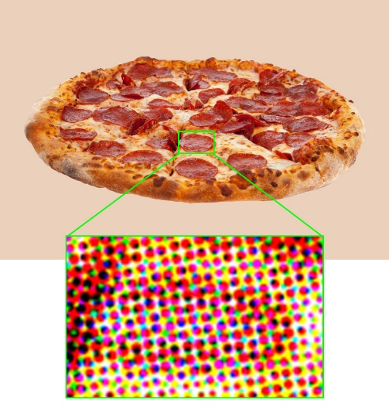

* + 1. Uma imagem colorida impressa é gerada a partir de pontos sobrepostos nas cores ciano, magenta, amarelo e preto.
    2. Um valor muito comum de resolução de impressão - e que já vem definido no preset Print do Photosop - é o de 300 DPI. Materiais que serão visualizados a curta distância - a alguns centímetros, por exemplo - pedem muitos DPI porque a nossa visão conseguirá identificá-los individualmente caso sejam poucos. O mesmo não acontece à longas distâncias: o cérebro humano agrupa os pontos, de modo que 300 DPI não serão mais necessários. Cartazes, banners e outdoors e demais materiais podem ter resoluções de 150 DPI, 75 DPI e 15 DPI, respectivamente, a depender das suas dimensões.
    3. Modos de cor: Modos de cor são as maneiras como as cores que vemos são geradas. Os mais importantes e recorrentes são o RGB e o CMYK. Não são os únicos que existem, mas atendem grande parte dos trabalhos gráficos e vamos saber mais sobre eles a seguir.
    4. RGB: Monitores, televisões, smartphones e demais aparelhos utilizam este modo para compor todos as cores exibidas em tela. O RGB produz o seu espectro de cores a partir da mistura de três canais de luz: vermelho (R), verde (G) e azul (B). Ele é conhecido como aditivo, já que é preciso se adicionar luz (vermelha, verde ou azul) à mistura para que se tenha a cor desejada. Quanto mais luz, mais clara a cor resultante vai ficando. Não à toa, o branco é a soma dos valores máximos delas e o preto a ausência das três. A intensidade de cada um dos canais pode ser definido entre valores que vão de 0 a 255.

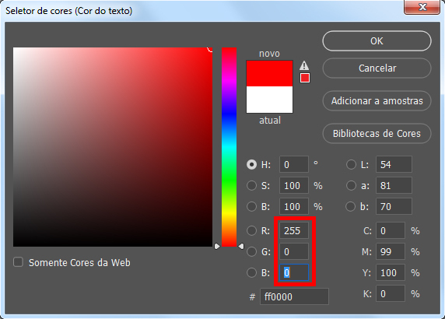

* + 1. O vermelho puro, no sistema RGB, é obtido pelos valores R255 G0 B0.

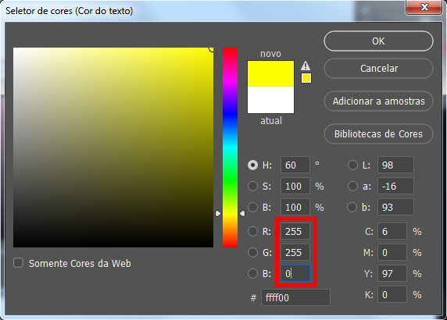

* + 1. O amarelo, por sua vez, é a combinação de vermelho e verde.

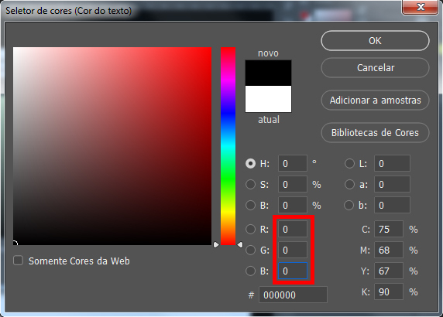

* + 1. O preto, como falamos, é a ausência de luz. Logo, todas cores estão zeradas.
    2. CMYK: Específico para produção gráfica, o CMYK gera suas cores a partir da combinação dos pigmentos ciano (C), magenta (M), amarelo (Y) e preto (K). Diferentemente do RGB, este modo é substrativo, uma vez que ele absorve a luz e quanto mais partes se adiciona de cada pigmento, mais escura a cor resultante vai ficando.

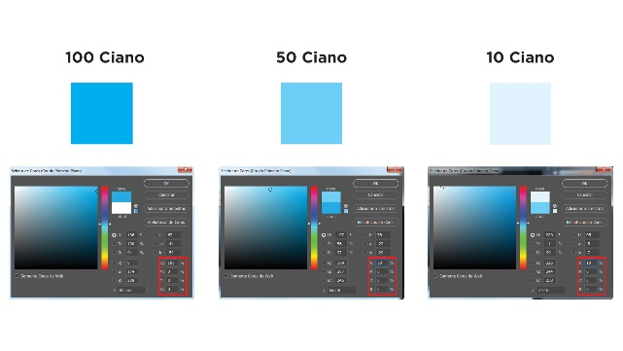

* + 1. Gama ou gamut: É espectro de cores máximo que um determinado modo consegue reproduzir. Cores fora do gamut não serão exibidas ou impressas.

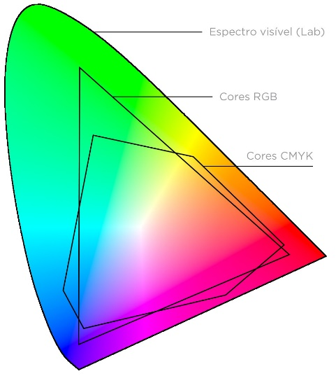

* + 1. Dependendo de qual modo você escolher trabalhar, uma cor específica pode não existir. Alguns verdes, por exemplo, são difíceis de serem atingidos pelo CMYK.

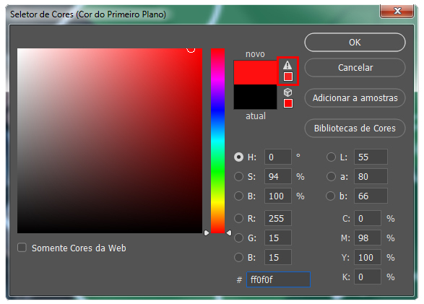

* + 1. O Photoshop indica por meio de uma exclamação que a cor escolhida está fora do gamut de impressão (que é o espectro atingido pela mistura CMYK). Nesse caso, a impressora não conseguirá reproduzir este matiz específico de vermelho e o trocará por outro. Portanto, fique atento para escolher apenas cores viáveis quando trabalhar com impressos e evite surpresas.
  1. Seleção com a Ferramenta Marqee:
     1. Existe a opção retangular, elíptica e em linhas dessa ferramenta (atalho: M).

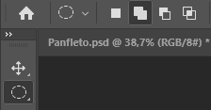

* + 1. Ao selecionar a ferramenta, na barra superior escolhemos a segunda opção. Ela vai permitir com que cada desenho de elipse (escolhemos esse por ser uma calabresa na imagem, então ela é elíptica) seja acrescentado ao feito anterior, nos permitindo selecionar o pedaço inteiro.
    2. Ao preencher a seleção em todo o pedaço da calabresa, clicamos na aba de seleção e escolhemos inverter (atalho: CTRL+SHIFT+I), desse modo ele inverte a seleção para tudo o que não é a calabresa.

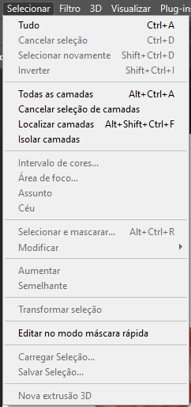

* + 1. Ao apertar o delete do teclado, todo o fundo é removido sobrando somente a calabresa que queríamos desde o início.
    2. No final criamos um novo arquivo de 1000x1000 com 72 ppi e jogamos as duas calabresas para ele.
    3. O primeiro arquivo criado foi somente para tratar as imagens da calabresa, o nosso verdadeiro arquivo acabou de ser criado.
  1. Seleção com a ferramenta Varinha Mágica:
     1. As opções na barra superior que aparecem dessa ferramenta são bem úteis e temos que nos preocupar com a “tolerância”, pois ela indica como o photoshop fará a seleção.

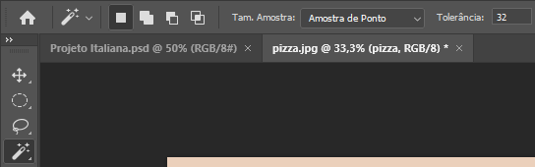

* + 1. Quanto maior a tolerância menor a distância de cor entre os pixels que ele considera. Por exemplo, com tolerância 32 ele não aceita a borda da pizza que tem a cor meio parecida com o fundo e não seleciona ela, invadindo a pizza:

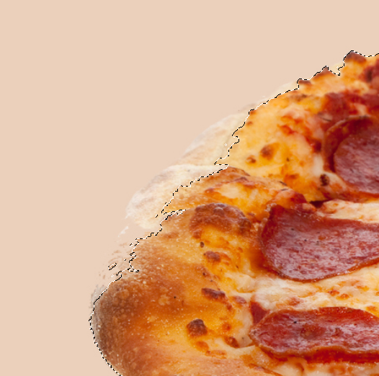

* + 1. Ao mudar para 16 ele já fica mais preciso, apesar de não perfeito:

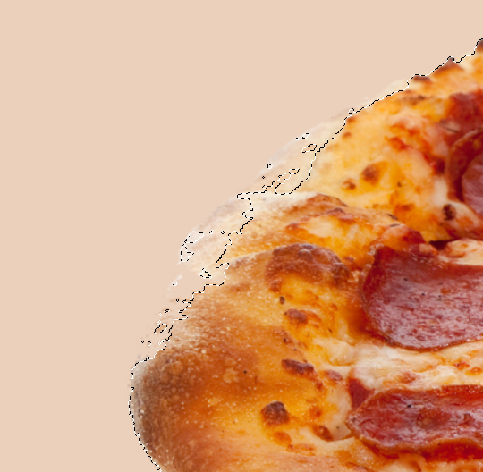

* + 1. Entretanto, não tem como definir um valor perfeito e, para corrigir essas falhas na seleção, utilizamos uma ferramenta relacionada a varinha mágica (clica e segura na ferramenta da barra lateral esquerda) e selecionamos então a ferramenta de seleção rápida:

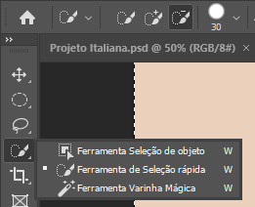

* + 1. Ela funciona como a borracha, clicando e arrastando. Na parte superior existem 3 opções: nova seleção, adicionar a seleção e subtrair da seleção (selecionada), respectivamente. Como no nosso caso queremos retirar parte da pizza que foi selecionada junto com o fundo, escolhemos a de subtrair da seleção. Além disso podemos alterar o tamanho do pincel de seleção clicando no circulo ao lado, ou utilizando os mesmos atalhos da borracha (teclas: ‘[‘ e ‘]’).

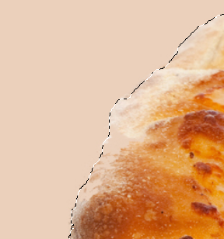

* + 1. Ao passar para o projeto oficial ela ficou muito grande. Utilizamos o atalho CTRL+T, com a camada do elemento que queremos, para redimensionar ele:

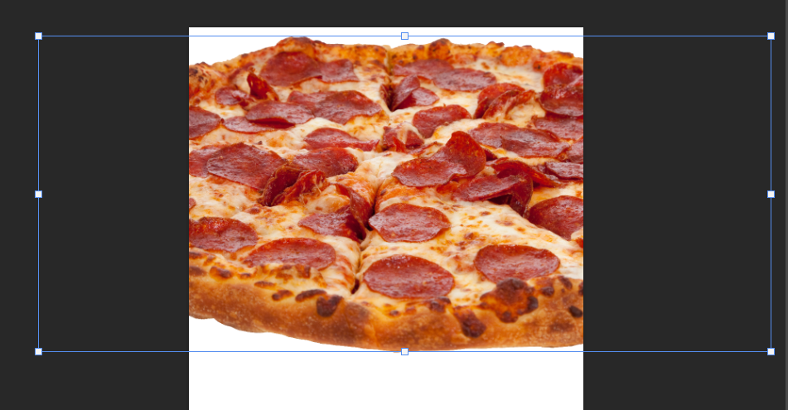

* + 1. Segurando ALT e arrastando um dos pontos ele faz o redimensionamento a partir do centro da imagem e não do ponto oposto ao clicado.
  1. Conceito de ações não-destrutivas e máscara de camada:
     1. Ao clicar na thumbnail da camada com o CTRL apertado selecionamos todo o elemento do mesmo modo que antes.
     2. A atitude que tomamos anteriormente de selecionar o fundo e deletar ele foi uma ação destrutiva, ou seja, perdemos aquela informação da imagem original.
     3. Para tomar uma ação de preservação nós fazermos a mesma seleção que antes e então criamos uma máscara para essa camada:

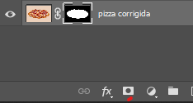

* + 1. Dessa forma a imagem original é preservada, mas ainda assim removemos o fundo (parte preta da camada).
    2. Camadas trabalham com informações positivas e negativas, isto é, o que está preto está oculto e o que está branco, visível. Se quisermos trazer de volta ou remover mais elementos dessa imagem, isto é, ocultar elementos na máscara ou trazer elementos de volta, podemos utilizar tanto o pincel quanto a borracha.
    3. Quando a borracha está com a cor foreground branca, ocultamos elementos na máscara, quando ela está preta exibimos ele:



Canto inferior esquerdo

* + 1. Podemos inverter as cores clicando nas setas ou apertando X.
    2. No caso do pincel/brush, a lógica é invertida.
  1. Seleção e limpeza de cabelo com a ferramenta Lasso:
     1. Utilizamos o laço em poligonal para fazer uma seleção extensa e mais orgânica do nosso objeto de trabalho. Ele é o ideal para isso quando o personagem tem cabelo e afins.
     2. A partir da seleção existe essa opção na parte superior:



* + 1. Nela podemos fazer toda a configuração para suavizar e melhorar a seleção que fizemos.